### 1 背景与目的

#### 1.1 背景

模仿学院现有网站，开发设计一个门户网站。主要模块包括：学院概况、师资队伍、教育教学、科学研究、学科建设等。主页上提供学院新闻、通知通告等信息。前台信息提供查询功能，后台可对相关信息进行维护。

#### 1.2 目的

开发一个门户网站，前端供访客浏览信息，后端供管理员对信息进行实时更新删除等。

### 2 数据要求

#### 2.1 数据列表

门户网站保存所用文档资料。

#### 2.2 数据格式要求

暂无。

### 3 系统功能要求

#### 3.1 功能用例图

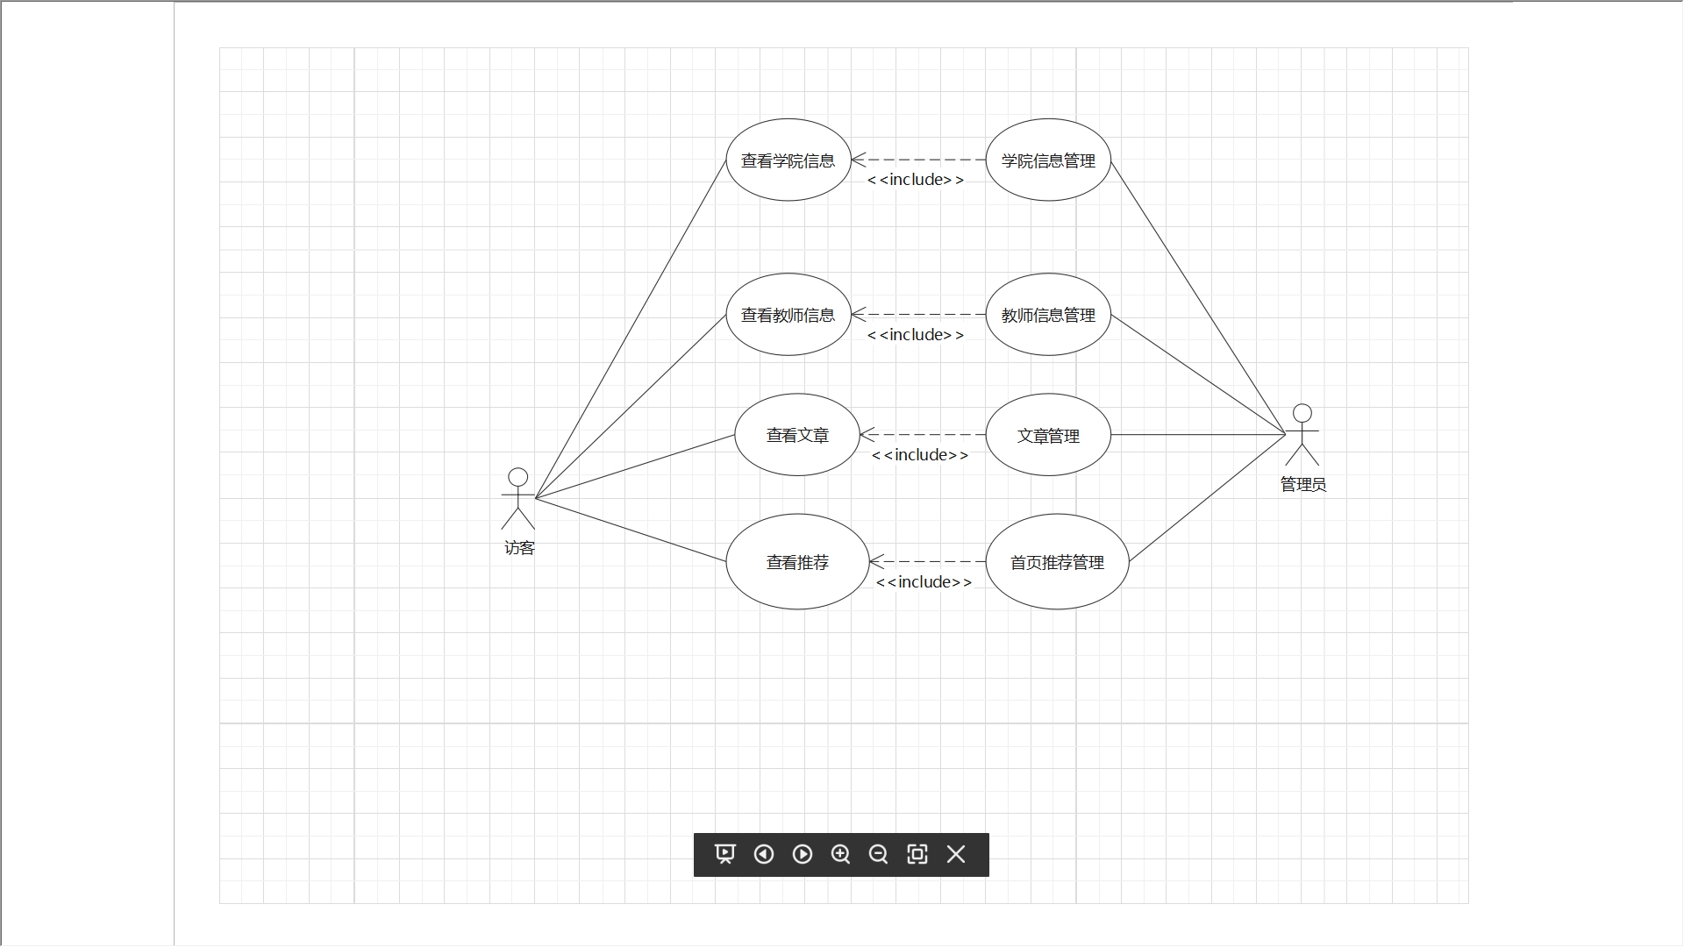

#### 3.2 前台浏览功能

用户通过点击导航条的各个栏目，浏览相应的内容。

主要内容有：

学院概况：学院简介、学院领导、组织机构、宣传视频

教学教育：本科生专业介绍、本科生培养方案、研究生硕士点介绍 研究生培养方案

师资队伍：整体概况、职称结构。

学院党建：工作概况、支部风采、党委工作、教师支部、学生支部。

学科建设

学科建设：科研项目、科研成果。

信息服务：办公指南、联系我们。

文章发布：新闻、通知。

首页推荐

专题。

#### 3.3 后台管理功能

##### 3.3.1 学院信息管理

后台管理员对该栏目下的内容，例如学院简介、学院领导等信息进行增删改等管理。

##### 3.3.2 教师信息管理

后台管理员对该栏目下的内容，例如整体概况、职称结构等信息进行增删改等管理。

##### 3.3.3 文章管理

后台管理员对该栏目下的内容，例如学院新闻导等信息进行增删改等管理。

##### 3.3.4 首页推荐管理

后台管理员对该栏目下的内容，例如通知公告、专题工作等信息进行增删改等管理。

##### 3.3.5 专题管理

后台管理员对该栏目下的内容进行增删改等管理。

### 4 E-R图

##### 

### 5.运行环境及性能要求

#### 5.1 运行环境

硬件要求：i3-3000U CPU、运行内存1G、存储内存20G。

软件要求：win10操作系统、IE9.0浏览器

#### 5.2 性能要求

要求前端用户点击响应时间在1s以内。